Parc mobile et immobile du Germoir avril 2017

Foncier et installations immobiles
Photo | Descriptif |  | Coût (TTC)
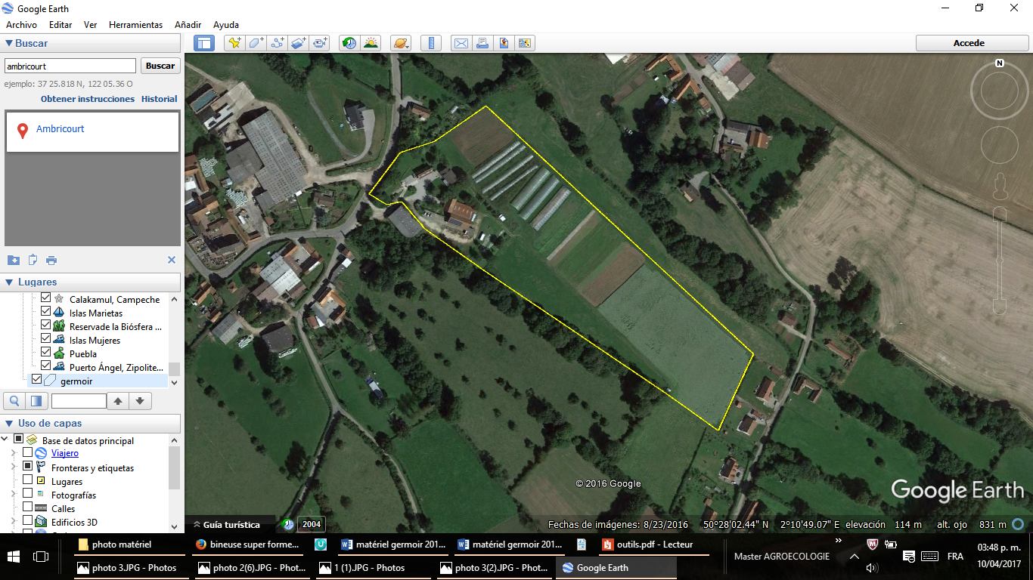 | 4 hectares de terre avec les bâtiments agricoles, dont  2,80 de terres maraichères AB,  0,40 Ha en verger  0,44 Ha en prairie permanente  Le tout certifié en « Agriculture Biologique » |  | Fermage à la foncière « Terre de Liens » :  2000 €/an  (terre et bâtiments)
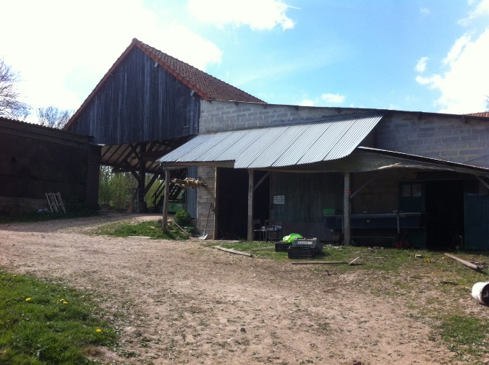 | Hangar agricole de 600 m² |  | Fermage à la foncière « Terre de Liens » :  2000 €/an  (terre et bâtiments)
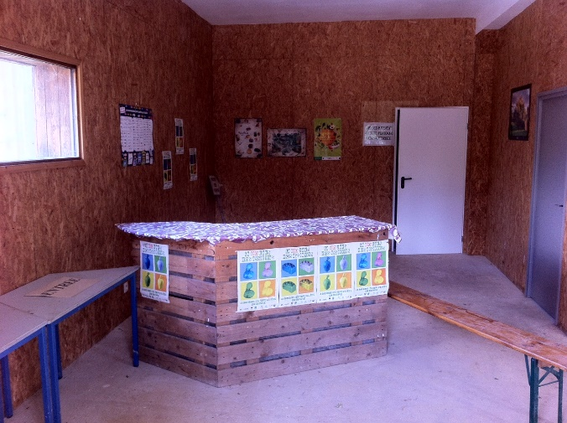 | Espace de vente |  | Fermage à la foncière « Terre de Liens » :  2000 €/an  (terre et bâtiments)
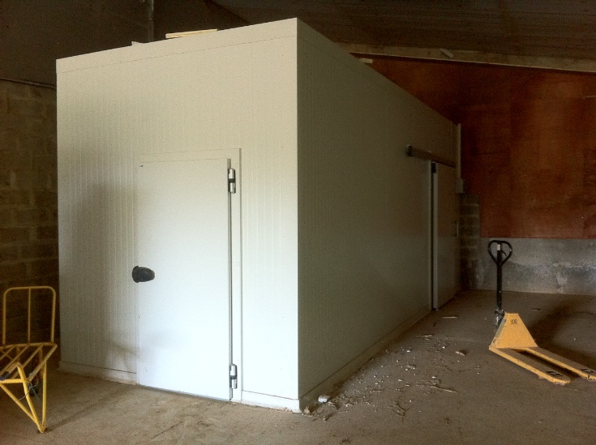 | Chambre froide :  Dimensions :  Longueur : 6m  Largeur : 2,5 m  Hauteur : 3 m Fonctionnement en triphasé  Deux chambres de stockage intérieur et isolées |  | Chambre froide : 15.000 € (matériel et main d’œuvre)  Chambres de stockage réalisées lors de l’aménagement du site
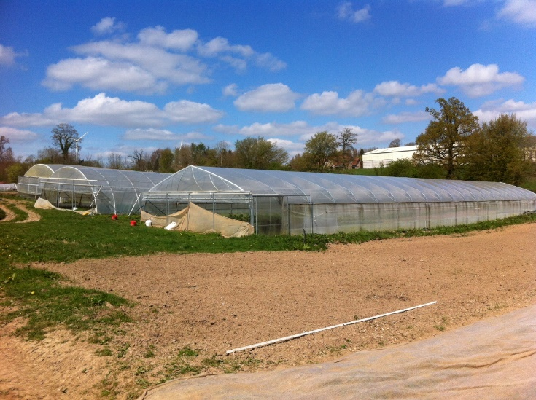 | Serres agricoles :  3 tunnels  Longueur : 50m Largeur : 8m  Soit : 1200 m² de surface couverte au sol  Et une petite serre pour les plants |  | Deux serres d’occasion (rénovées en 2015) et une serre neuve à 19.000 € livrée avec la pose.

Matériel de traction
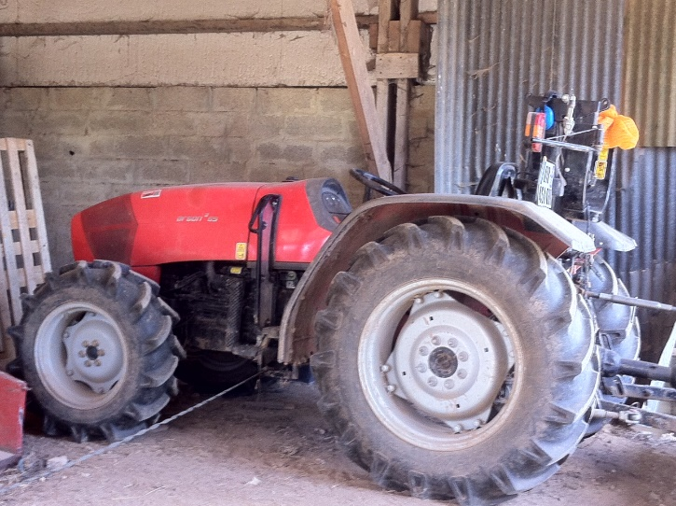 | Tracteur SAME DEUTZ FAHR  65 chevaux  4 roues motrices  avec stabilisateur hydraulique.  Avec carte grise, immatriculation pour rouler sur champs et routes | 22.800 €  Acheté neuf, toutes options
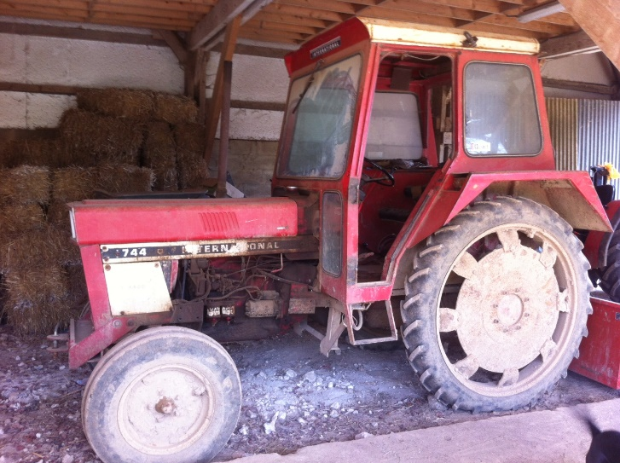 | Tracteur International  CASE IH  Avec deux jeux de roues : larges et étroites | 5.000 €, occasion

Outils du travail du sol
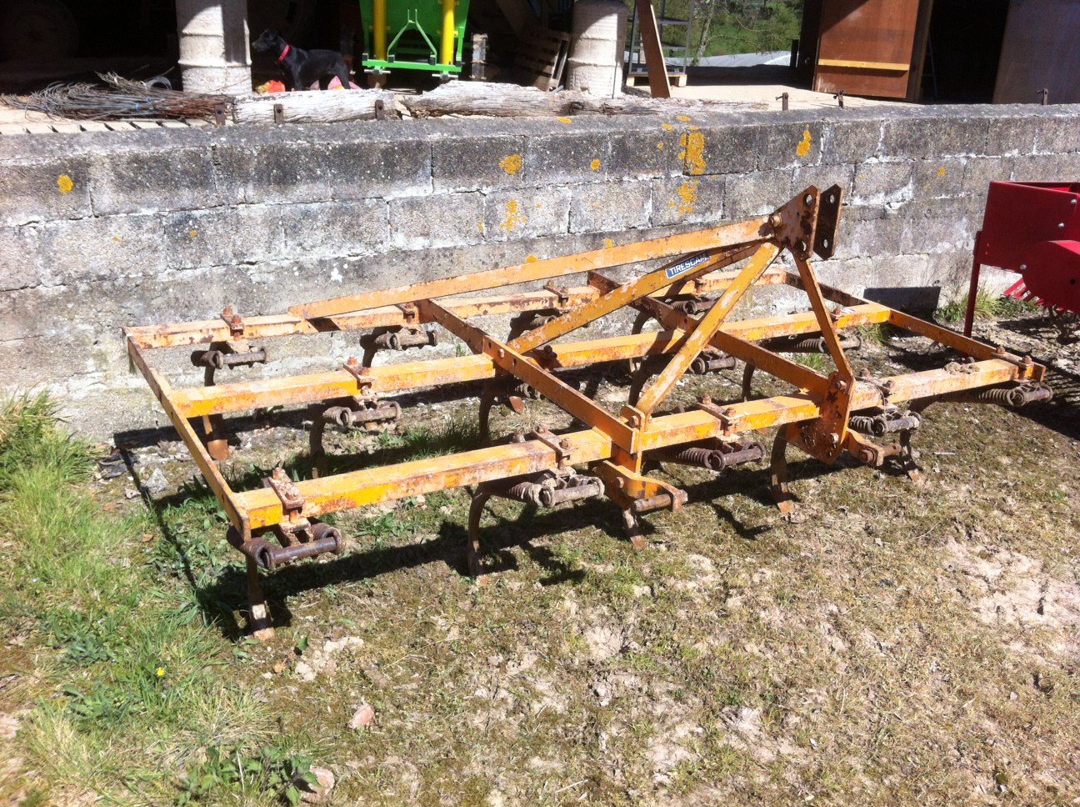 |  | Canadien, pour un premier travail du sol | 300 € occasion
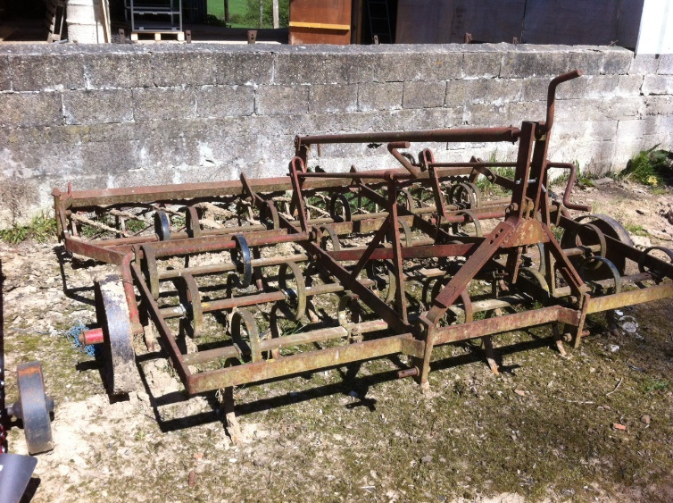 |  | Canadien, pour un second travail du sol | 400 € occasion
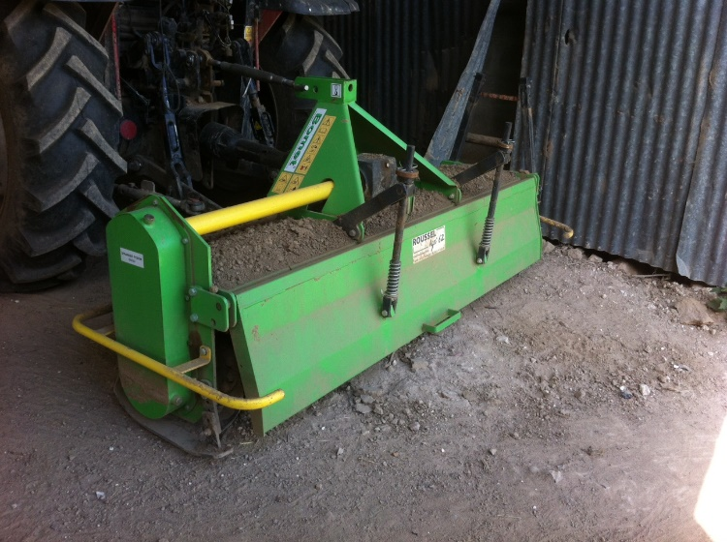 |  | Fraise  adaptée à l’arrière du tracteur. dimension : 1,80 m | 1.800 € neuf
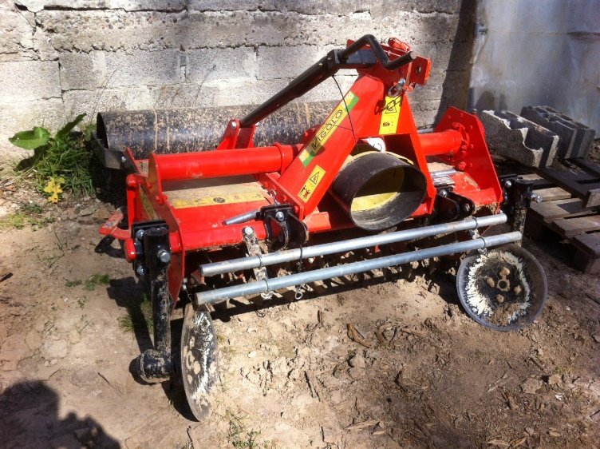 |  | Cultirateau,  Marque Vigolo  Idéal pour la préparation et le travail en planches permanentes | 5.400 €, neuf
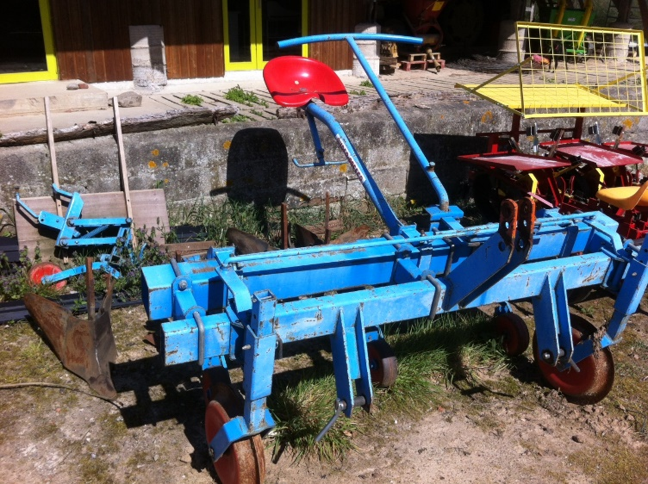 |  | Bineuse  Marque Super Former | 2.000 €, occasion  Option « socles » à l’arrière pour 400 €
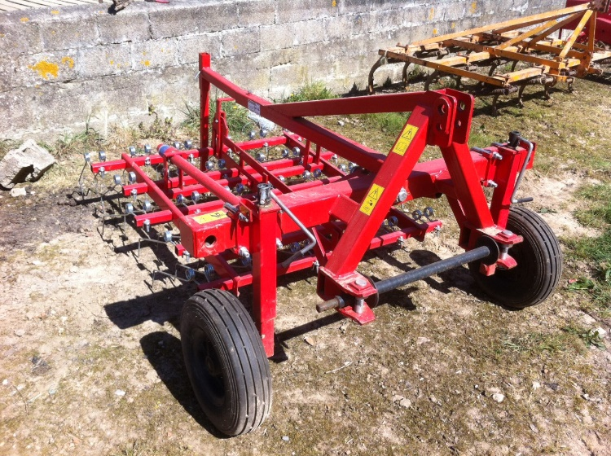 |  | Herse étrille Dimension : 1,50m. | 2.200 €, neuf
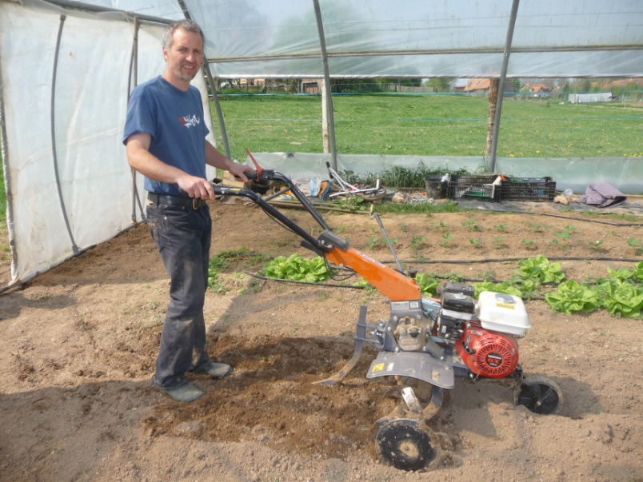 | Motoculteur Marque Oleo Mac. |  | 1.300 €, neuf
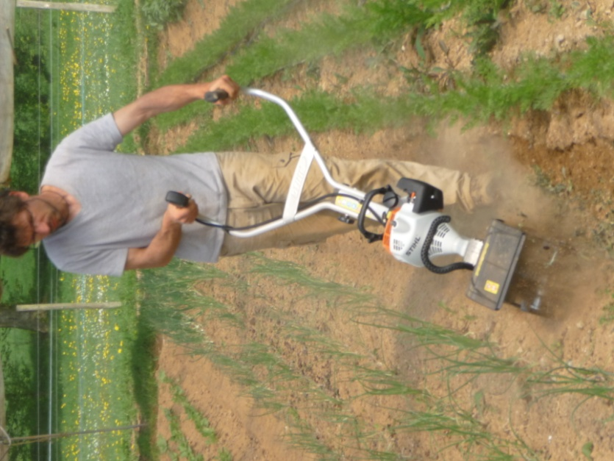 | Motobineuse Marque STIHL. |  | 500 €, neuf

Outils de gestion, de plantation, de semis et de récolte
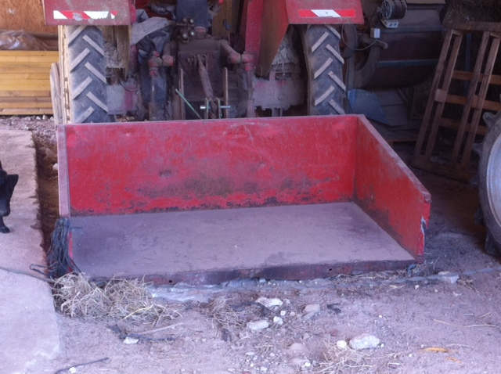 | Bac arrière | 800 €, occasion
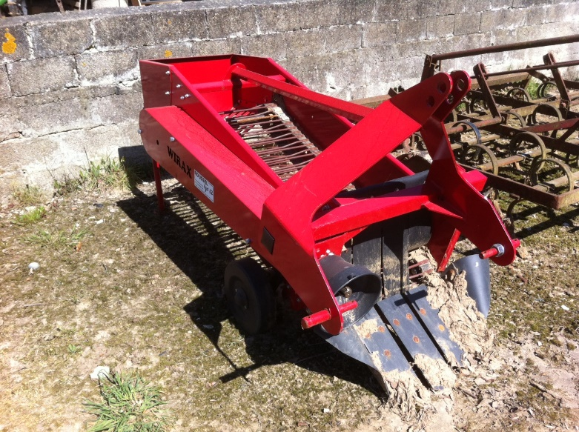 | Lame arracheuse souleveuse.  Pour pommes de terre, navets. | 1.600 € neuf
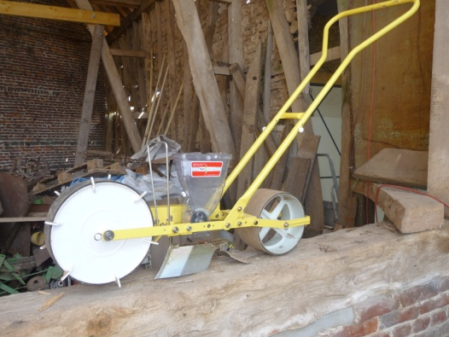 | Semoir de précision manuel | 500 €, neuf
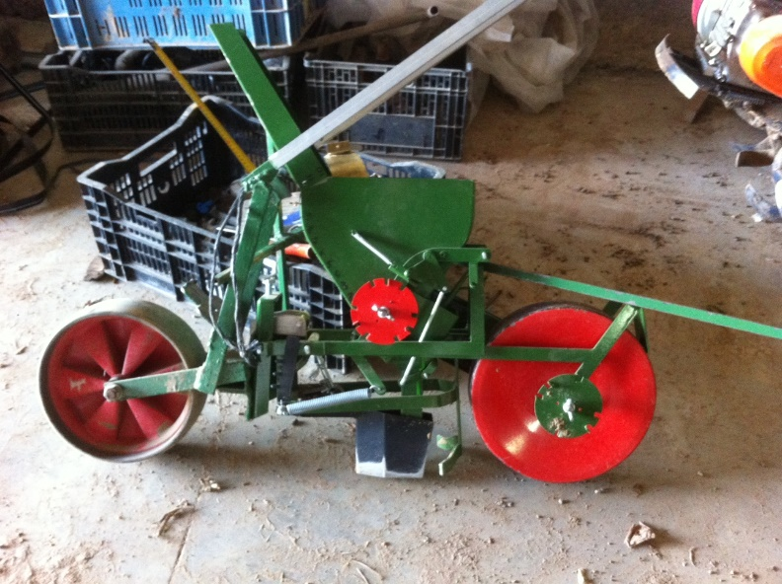 | Semoir manuel | 500 €, neuf
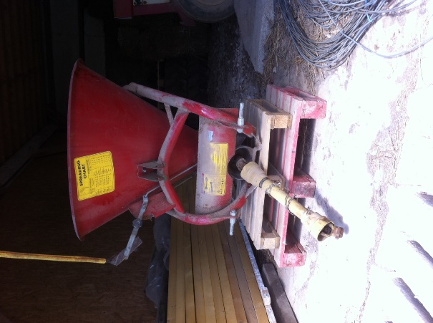 | Semoir à graines | 500 € occasion
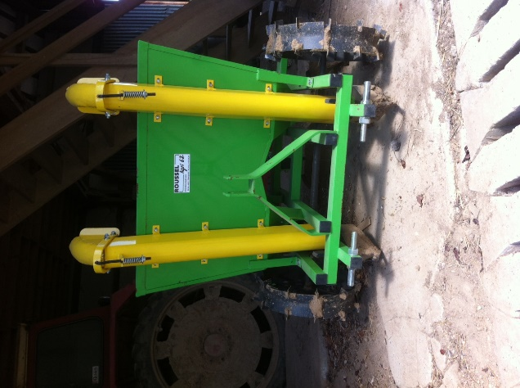 | Planteuse de pommes de terre | 900 € neuf
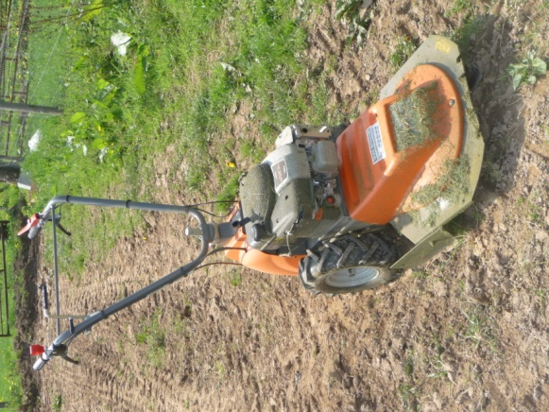 | Débroussailleuse  2 roues  Marque Oleo Mac | 1.400 €, neuf
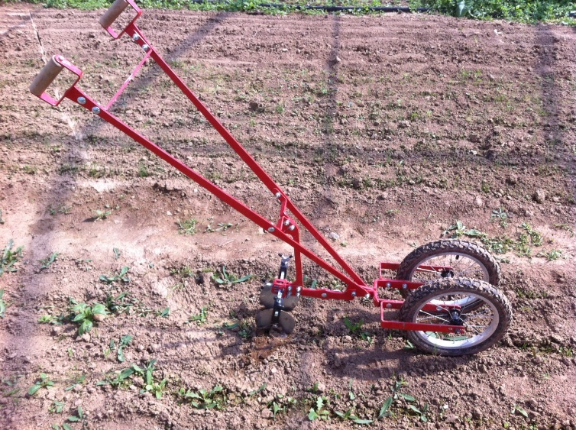 | Houe Maraichère | 400 € neuf
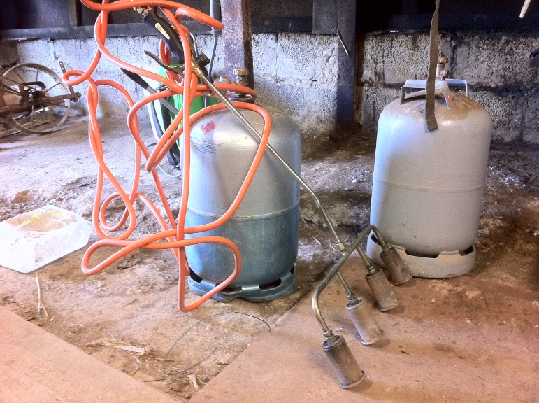 | Desherbeur thermique | ___ 100 € neuf (Ajouter les bonbonnes de gaz avec consignes)
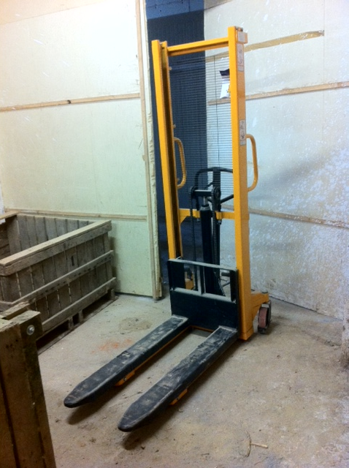 | Transpalette et gerbeur manuel  Levée jusqu’à 1,80 m pour gerber des palettes et jusqu’à 1500 kg | 1.000 €, neuf
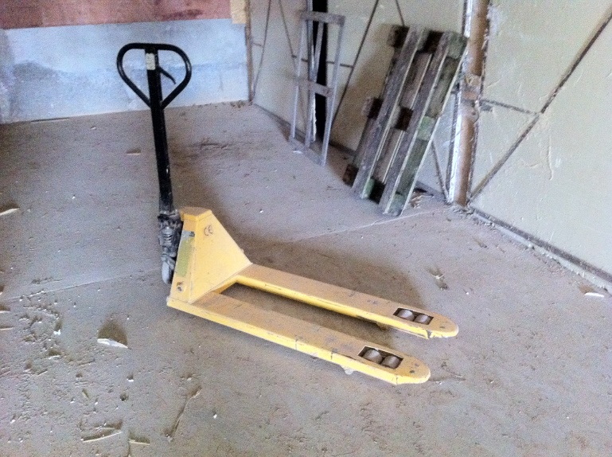 | Transpalette.  Pour déplacer palette et palox manuellement | 200 €, occasion
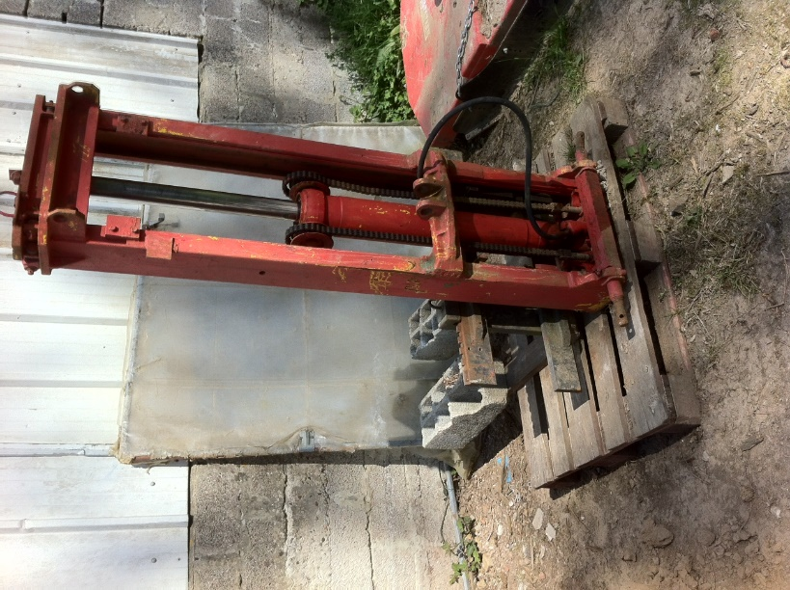 | Elévateur hydraulique  A atteler au tracteur. | 600 €, occasion
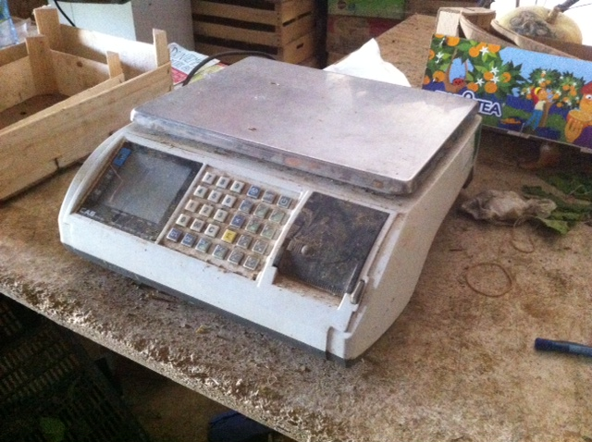 | Deux balances  Matériel à vérifier tous les 2 ans par les services agréés | 400 € neuf  120 € de vérification des poids et mesures tous les deux ans
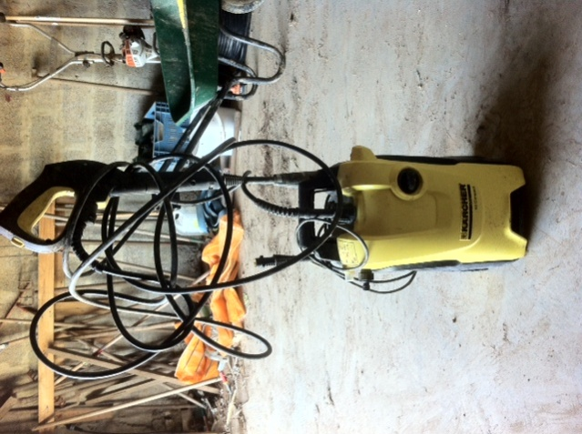 | Nettoyeur Karcher | 200€ neuf
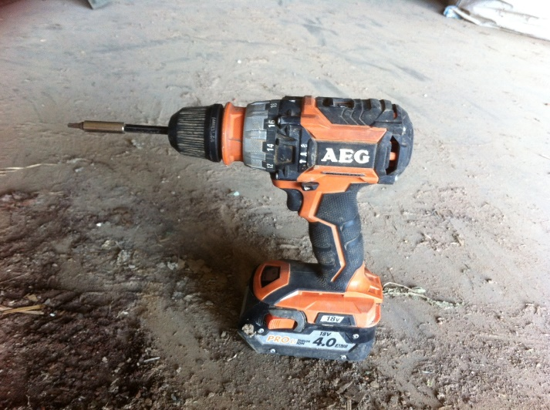 | Visseuse AEG  Fonctionne sur batterie | 400 €, neuf
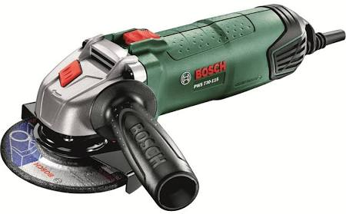 | Meuleuse d’angle Marque Bosch | 150 €, neuf
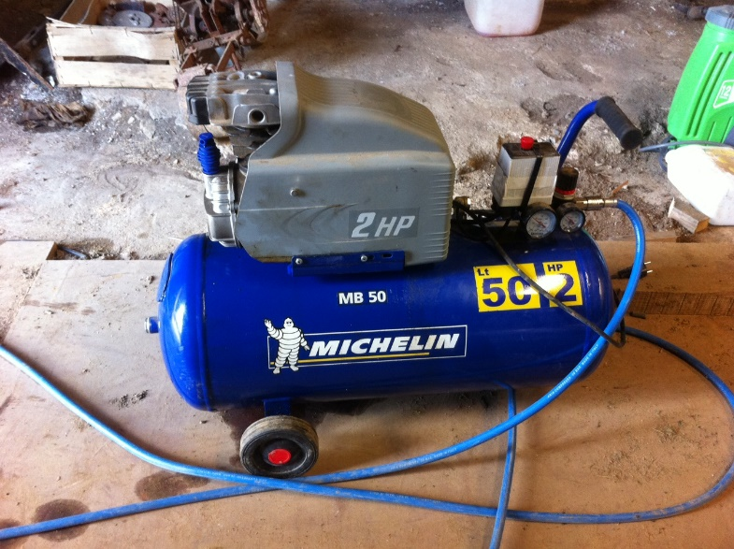 | Compresseur Michelin | 150 € neuf, avec options

